**Развитие творческих способностей обучающихся.**

**Мастер – класс**

Учить не подражанию, а творчеству!

І. Выделение проблемы.

Дорогие коллеги!

Мастер – класс посвящён актуальной на сегодняшний день теме «Развитие творческих способностей обучающихся на основе коллективного способа обучения».

Жизнь в эпоху научно – технического прогресса становится всё разнообразнее и сложнее.Она требует от человека гибкости мышления, быстрой ориентации и адаптации к условиям в решении больших и малых проблем.

На сегодняшнем мастер – классе хотелось бы ответить на некоторые, как мне кажется очень важные для сегодняшнего обучения вопросы- что кроется за термином «Развитие», ЧТО, КАК и ЗАЧЕМ надо развивать и вообще надо ли это делать?

(*Высказывают свою точку зрения о проблеме).*

Большинство участников сошлось на мнении *- заниматься развитием школьников просто необходимо и делать это надо систематически и целенаправленно .*

- А каков уровень развития наших способностей?

Проверим свои творческие способности по *тесту Х.Зиверта.*

*Задание на находчивость.*

Вам будут предложены некоторые задачи, решая кото­рые Вы сможете проверить, может ли Вас «осенить». Старайтесь выполнять задания как можно быстрей. В каждую из пустых строчек Вы должны записать одно слово. У всех слов долж­ны совпадать две начальные буквы.

|  |  |  |
| --- | --- | --- |
| **Сколько вы найдете слов, начинающихся с «НО..»?**  **У Вас одна минута. «НОТАРИУС»** | **Проделайте то же самое с сочетанием «БО..»**  **У Вас одна минута. «БОКАЛ»** | **Проделайте то же самое с сочетанием «НЕ..».**  **У Вас одна минута. «НЕЖНОСТЬ»** |
| 1 | 1 | 1 |
| 2 | 2 | 2 |
| 3 | 3 | 3 |
| 4 | 4 | 4 |
| 5 | 5 | 5 |
| 6 | 6 | 6 |
| 7 | 7 | 7 |
| 8 | 8 | 8 |
| 9 | 9 | 9 |
| 10 | 10 | 10 |
| 11 | 11 | 11 |
| 12 | 12 | 12 |
| 13 | 13 | 13 |
| 14 | 14 | 14 |
| 15 | 15 | 15 |
| 16 | 16 | 16 |
| 17 | 17 | 17 |
| 18 | 18 | 18 |
| 19 | 19 | 19 |
| 20 | 20 | 20 |
| 21 | 21 | 21 |
| 22 | 22 | 22 |
| 23 | 23 | 23 |
| 24 | 24 | 24 |
| 25 | 25 | 25 |
| 26 | 26 | 26 |

**Оценка шкалы;** *посчитайте строки, в которых записаны заданные слова. Сложите результаты трех заданий.*

***0-30 слов****.* Результаты тестирования значительно ниже среднего уров­ня и при оценке Вашей пригодности к работе, Вас отнесли бы к категории очень слабых.

***31-60 слов.***У Вас средние результаты. Вы, несомненно, без усилий добьетесь лучших результатов**.**

***61-90 баллов****.* Несомненно, вы самый востребованный работник.

Вы поняли, что при реше­нии этого задания, кроме находчивости, важна скорость письма. Ведь на одно слово можно потратить не более двух секунд. Это чрезвычайно трудно. Кроме того, делая запись, Вы должны думать о других словах, то есть, практически, думать и писать параллельно.

Вывод**: заниматься своим развитием необходимо систематически**

**II. Теоретическая часть.**

У КАЖДОГО ребенка есть способности и таланты. Дети от при­роды любознательны и полны желания учиться. Все, что нужно для того, чтобы они могли проявить свои дарования, — это умное руко­водство со стороны взрослых.

Школа является основным звеном в системе образования, где должны воспитываться люди с творческим мышлением. Но традиционный учебный процесс выстроен так, что реализовать эту особенность детской природы очень сложно. Дополнительное образование выступает как более свободная, не накладывающая ограничений область учебной деятельности. Именно в сфере дополнительного образования с характерным для неё индивидуализированным подходом, гибкостью программ, разнообразием форм возможна трактовка «талант пробьётся».

Необходимо помнить, что развитие – направленное, закономерное изменение. Под творческими способностями понимают то, что не сводится к знаниям, умениям, навы­кам, но объясняет (обеспечивает) их быстрое приобретение, закрепление и использование на практике.

Анализ психолого-педагогической литературы по проблеме по­зволил выявить следующие основные показатели сформированности творческих способностей младших подростков:

*1. Определенный фонд знаний и умений, их качество.*

*2. Уровень развития психических механизмов, лежащих в основе развития творческих способностей учащихся: внимания, памяти, воображения.*

*3. Уровень развития мышления ученика, который определяется главным образом степенью сложности умственных действий.*

*4. Владение приёмами поисковойи творческой деятельности.*

Исходя из вышесказанного я предлагаю следующую структуру занятия, направленного на развитие творческих способностей Его структура может включать в себя 4 этапа:

***1. Этап****. Разминка. Включает в себя ребусы, кроссворды, графические диктанты, игры «Верю — не верю», «Данетки», и т.д.*

***2. Этап****. Развитие психологических механизмов как основы развития творческих способностей (памяти, внимания, воображения, наблюдательности).*

***3. Этап****. Решение частично-поисковых задач разного уровня.*

Задания, решение которых дети находят самостоятельно без участия педагога или при его незначительной помощи, открывают новые для себя знания и способы их добывания. Например, задания на выявление закономерностей.

***4. Этап****. Решение творческих задач.*

*Такие задания требуют большей или полной самостоятельности и рассчитаны на поисковую деятельность, неординарный, нетрадиционный подход и творческое применение знаний. Примером таких заданий могут* *быть разнообразные игры на составление фигур-силуэтов по своему замыслу: «Монгольская игра», «Танграм» (из квадрата), «Вьетнамская игра» и т.д.*

Одним из источников совершенствования процесса обучения является новый подход к использованию существующих методов и средств .

На протяжении столетий основной структурой общения между людьми всегда были «диалогические сочетания» или «общение в парах сменного состава». Но именно этого общения друг с другом лишены обучающиеся на занятиях. Это утверждение побудило меня изучить технологию коллективного способа обучения. Коллективный способ обучения - это обучение, при котором коллектив обучает всех своих членов и, следовательно, каждый член этого коллектива участвует в обучении всех своих товарищей по общей работе.

Одновременно в классе изучается несколько разных тем. Практически каждый ученик имеет свою отдельную тему, которую он прорабатывает по очереди с разными товарищами, выступая поочередно то в роли слушателя (ученика), то в роли рассказчика (учителя). Если в группе 12 обучающихся, то, следовательно, 3одновременно «ведут», «специализируются» по одной и той же теме.

На изучение темы «Танграм» отводится 7 занятий:

1 занятие – ввод в тему – лекция.

2, 3, 4 занятия – работа в блоках на основе пар сменного состава.

5 занятие – контроль знаний по теме.

6,7 занятий – углубление материала.

Вся тема разбивается на подтемы, структуирование материала должно быть не линейным, а параллельным, чтобы начать можно было с любой карточки. Карточка – единица структуры блока.

Сегодня мы рассмотрим основные этапы занятие по развитию творческих способностей обучающих с применением технологии коллективного способа обучения (работы в парах сменного состава).

Мы с вами теоретически прощли все этапы развития творческих способностей, а теперь попробуем закрепить их на практике.

**І $⋁.$ Практическая работа.**

**1. Разминка**

Вывод: Выполнение разминки подготавливает к решению оригинальных творческих задач.

**2. Развитие психологических механизмов.**

*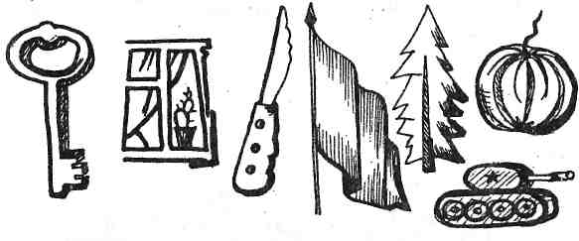2). В течении всего лишь трёх секунд посмотрите на нарисованный ниже рисунок и попытайтесь воспроизвести всё это у себя в листках в таком же порядке.*

Трудно?

- А нельзя ли изобрести какие – либо особые, волшебные примеры запоминания?

Да, можно. Для более лёгкого запоминания можно применить, в частности, разного рода мнемонические приёмы: обозначим рисунки начальными буквами их названий. В итоге получаем: КОНФЕТА.

Запомним это слово, и, когда фигуры будут закрыты, по этому кодовому слову вы легко сможете воспроизвести этот ряд без ошибок.

**Вывод:** задания, формирующие приёмы рационального запоминания, тренирующие внимание, необходимо постоянно включать в занятия.

3. **Решение частично-поисковых задач разного уровня.**

**Задание.** Определите по какому признаку объединены следующие слова в одну группу: СЕНЬ, БЕДА, КОРЬ.

4. **Решение творческих задач.**

Танграм»— одна из несложных игр. Называют ее и «Головоломкой из карона», «Геометрическим конструктором» и др.

На предыдущих занятиях мы ознакомились с набором фигур к игре Танграм» упражнялись в умении составлять новые геометрические фигуры из имеющихся по образцу и замыслу.

А сейчас потренируемся над составлением фигур к игре в «Танграм» по методике А.Г.Ривина – в парах сменного состава (каждый с каждым общается по очереди в паре).

**Составление фигуры из наборов к игре «Танграм».**

(В парах сменного состава).

1 группа. Составление новых геометрических фигур.

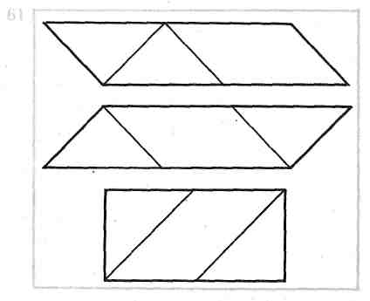

2 ГРУППА

Составление фигуры-силуэта зайца по расчленённым образцам

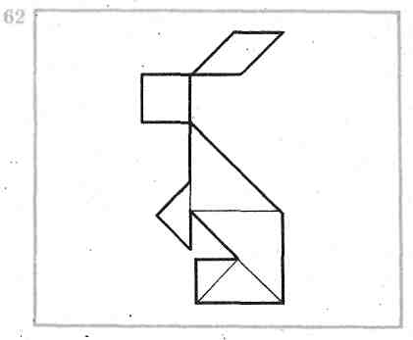

Условно пронумеруем (запомним номера) фигуры

так: маленькие, тре­угольники —*1*, квадраты —*2,* че­тырехугольники —*3,* средние по раз­меру треугольники —*4,* большие тре­угольники —*5*.

3 ГРУППА

Составление фигуры-силуэта по расчленённым образцам.

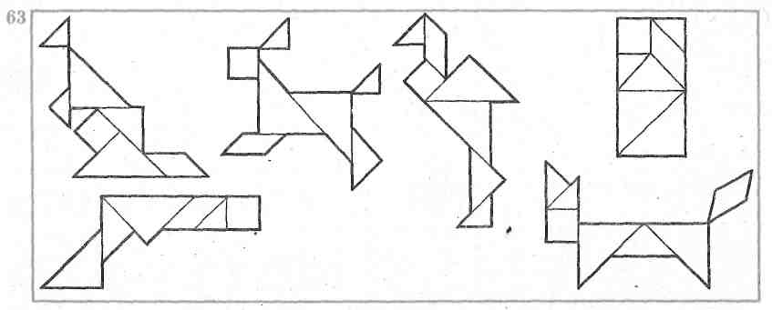

.

4 ГРУППА

Составление фигуры-силуэта гуся по контурному изображению.

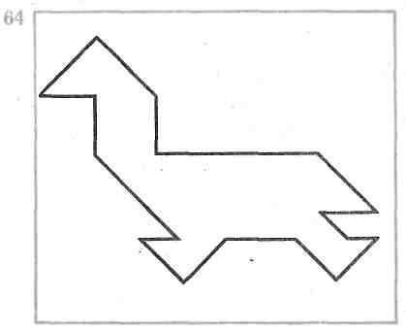

**v. Итог.**

При проведении своих занятий вы должны чётко знать: чего вы хотите добиться и какие цели вы ставите на каждом этапе.

- Что даёт нам разминка?

Она позволит быстрее включаться в нужный темп работы.

- Что даёт нам развитие психических механизмов?

Именно эти качества по данным психологов, являются основой репродуктивного мышления. Специальные задания, формирующие приёмы рационального запоминания, тренирующие внимание необходимо постоянно включать на занятия.

- Что даёт нам этап решения частично – поисковых задач7

Когда одного из великих французских математиков спросили, почему он такой гениальный, ответ был следующим: «Потому что я знаю три тысячи алгоритмов!». По мнению П.Я.Гальперина «инсайд», «озарение», присущие открытиям – это свёрнутый алгоритм и интеллектуальное творчество проявляется в умении человека, в нужный момент «достать»из своей памяти тот или иной алгоритм рассуждения.Задача данного этапа и является выражением именно такого подхода к проблеме развития творческих способностей.

- Что даёт нам решение творческих задач?

Решая творческие, нестандартные задачи, дети испытывают радость приобщения к творческому мышлению, интуитивно ощущают красоту и величие науки. Любое детское открытие, пусть самое маленькое, сродни открытию маститого учёного. В том и другом случае открыватель испытывает огромное удовольствие.

И мышление надо упражнять, надо ежедневно снова и снова размышлять, чтобы сохранить жизнь мысли.

Иоганнес Бехер.